家屋所在地：小田原市
所有者名：
(共有の場合はどなたか１名）
質 問 票
小田原市資産税課 家屋評価係

大変お手数ですが、以下にご記入又はご入力の上、電子申請システムにてご提出ください。

Ｑ１．浴室に「浴室換気乾燥機」はありますか。 ※換気、乾燥、暖房、涼風機能が全てあるもの
☐あり  ☐なし | 【設置例】天井に換気乾燥機が設置されています。  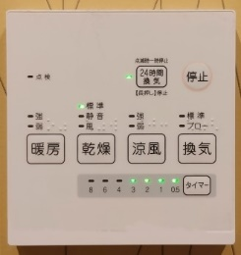  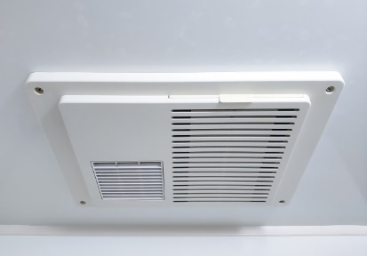  操作パネル  換気乾燥機

Ｑ２．該当するキッチンの仕様はどちらですか。
☐ＩＨクッキングヒーター  ☐ガスコンロ | ・複数個ある場合はそれぞれについてご記入ください。

Ｑ３．洗面化粧台（洗面ボウル・鏡・収納が一体のもの）の寸法と個数をご記入ください。
※造作洗面台はＱ４の「洗面器」としてご回答ください。不明の場合は空欄とし、洗面台全体の写真を申請システムの「質問票」項目にて添付してください。
75cm ・ 90cm ・ 120cm ・ その他（ cm）  ⇒ 個  75cm ・ 90cm ・ 120cm ・ その他（ cm）  ⇒ 個 | 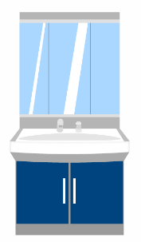  【寸法の測り方】

Ｑ４．洗面器（洗面化粧台以外）の個数をご記入、又はチェックをつけてください。
・造作洗面台  １階 個 ２階 個  ・小さめの手洗器（トイレ内設置等）  自動水栓 個  手動水栓 個  ・その他（洗濯流し・汚物流し）  （ ☐幅45cmまで / ☐幅50cm以上 ） | 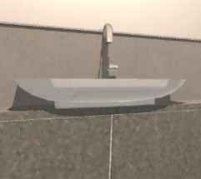  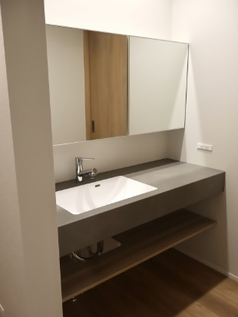  【洗面器・手洗器の例】  造作洗面台  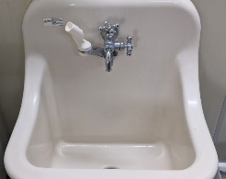  小さめの手洗器  洗濯流し
Ｑ５．（仕様書[ 提出資料(３) ]がない場合のみ）床、壁、天井の仕上げ材が下記の例と異なる場合、仕上げ材をご記入ください。異なる部屋のみで構いません。

例 | 部屋名 | 床 | 壁 | 天井
例 | 玄 関 | タイル(30cm角) | クロス(壁紙) | クロス
例 | 洗面脱衣所  トイレ | フローリングか水回り用床材※ | クロス | クロス
例 | 和室(６畳以下) | 畳 | クロス | クロス
例 | その他の部屋 | フローリング | クロス | クロス
※水回り用床材…クッションフロア、サニタリーフロア

１階 | 部屋名 | 床 | 壁 | 天井 | 部屋名 | 床 | 壁 | 天井
１階 | (例）車庫 | ﾓﾙﾀﾙ | 石膏ﾎﾞｰﾄﾞ | 石膏ﾎﾞｰﾄﾞ

２階 | 部屋名 | 床 | 壁 | 天井 | 部屋名 | 床 | 壁 | 天井
２階 | (例)洗面所 | ﾌﾛｱﾀｲﾙ | 塗り壁 | クロス

Ｑ６．冷暖房設備はどちらに該当しますか。(b)の場合は吹出口がある部屋をご記入ください。
☐(a)壁掛けエアコン  ☐(b)ビルトイン空調  【空調設備図がない場合は以下にご記入下さい】  吹出口がある部屋(1F)  (2F) | ・全館空調や天井埋め込み型エアコンは(b)に含みます。  ・空調設備図をお持ちの方は申請システムの「質問票」項目にて添付してください。

Ｑ７．床暖房設備はありますか。
☐あり  ☐なし | ・「あり」の場合は、設置範囲等が分かる資料（図面）を申請システムの「質問票」項目にて添付してください。  ・資料がない場合は設置場所と設置面積（㎡数）をご記入ください。  設置場所 （例：LDK）  設置面積 ㎡（例：12.05㎡）

Ｑ８．換気設備はどれに該当しますか。
☐(a)全熱交換器あり（給排気どちらにもダクト使用）  ☐(b)全熱交換器なし（給排気どちらも又はどちらかにダクト使用）  ☐(c)換気扇・換気口のみ | 【換気設備の例】  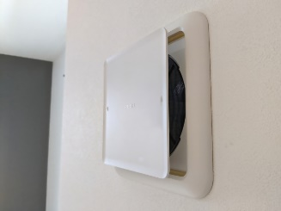  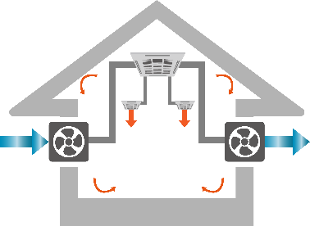  (c)の例  排気  給気  全熱交換器なしでダクトを使用⇒(b)
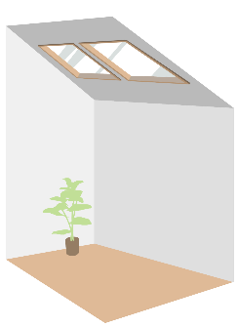
Ｑ９．天窓はありますか。ある場合は該当の種類にチェックをつけ、個数を記入してください。
☐固定式 個  ☐開閉式 個 | 【天窓の例】  ・天井に設置された窓

Ｑ10．太陽光パネルはありますか。
☐置き型（屋根材の上に載せたもの）  ☐屋根一体型  ☐なし | ・屋根一体型の場合、「屋根伏図（ふせず）」又は「太陽光パネル割付図」をお持ちの方は申請システムの「質問票」項目にて添付してください。

ご協力いただきありがとうございました。質問は以上となりますので、この質問票と必要書類を電子申請システムにてアップロードしてください。
なお、ご不明な箇所は空欄で構いませんが、市から施工業者に問い合わせる場合がありますので、申請フォームにて施工業者の問い合わせ先等をご入力ください。

